# **10 tựa game PC cũ 'hay tuyệt' mà bạn không nên bỏ qua**

## Thực tế không phải cái gì mới cũng hay hơn, tốt hơn những cái cũ, điều đó được thể hiện qua Các trò chơi tuyệt vời dù thực sự chúng đã cũ nhưng vẫn thu hút được sự quan tâm của người chơi bởi giá trị mà chúng mang lại. Vì thế bạn đừng ngạc nhiên khi có một số trò chơi được chính các hãng phát hành cho làm lại dưới dạng “remaster” hay Full HD…

Và 10 tựa game PC cổ điển dưới đây đều có thể tìm mua tại trang web www.gog.com, đáp ứng nhu cầu tìm hiểu của các chuyên gia ngành game lẫn những người chơi muốn tìm chút gì đó “hoài cổ”.

**Baldur's Gate II**

Trong bộ sưu tập các game nhập vai , cốt truyện của Baldur của Gate II trông có vẻ khá bình thường với thể loại huyễn tưởng, nhưng điểm đặc biệt của nó là vô cùng rộng lớn. Game có các chuỗi nhiệm vụ mang tính thử thách cao và dàn nhân vật đồng hành đa dạng.

Phiên bản Baldur's Gate II: Enhanced Edition sẽ là lựa chọn không tồi nếu bạn muốn có một bản Baldur's Gate II hỗ trợ màn hình rộng cùng một vài thay đổi cơ chế trong game .

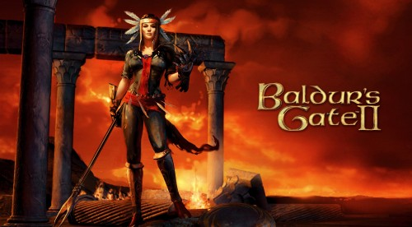

**Heroes of Might and Magic 3**

Heroes of Might and Magic 3 là một trò chơi chiến lược theo lượt (turn-based strategy) xuất sắc, pha trộn giữa kiểu thám hiểm khám phá với cách chiến đấu theo lượt. Trong đó, người chơi điều khiển quân đội là những sinh vật thần thoại do các nhân vật anh hùng làm đầu kéo. Trong những năm qua, lần lượt đã có nhiều phiên bản Heroes of Might and Magic ra mắt, nhưng chung quy thì bản thứ 3 vẫn là bản nổi trội, đơn giản và hay nhất.



Bạn có thể tránh phiên bản HD mà Ubisoft vừa ra mắt hồi đầu năm nay. Rõ ràng phiên bản mới có chất lượng đồ họa tốt hơn, màn hình rộng tốt hơn, nhưng không ít nội dung đã bị cắt bỏ, có thể do mất mã nguồn. Bản chính thức và các bản mở rộng của Heroes of Might and Magic 3 mới là đáng tiền.

**Deus Ex**

Cùng với System Shock 2, Deus Ex tạo nên nền tảng lai tạo giữa 2 thể loại bắn súng góc nhìn thứ nhất và nhập vai đã xuất hiện ở cuối những năm 90. Có nhiều người trong ngành công nghiệp game thế giới vẫn còn những người chơi Deus Ex mỗi năm một lần.

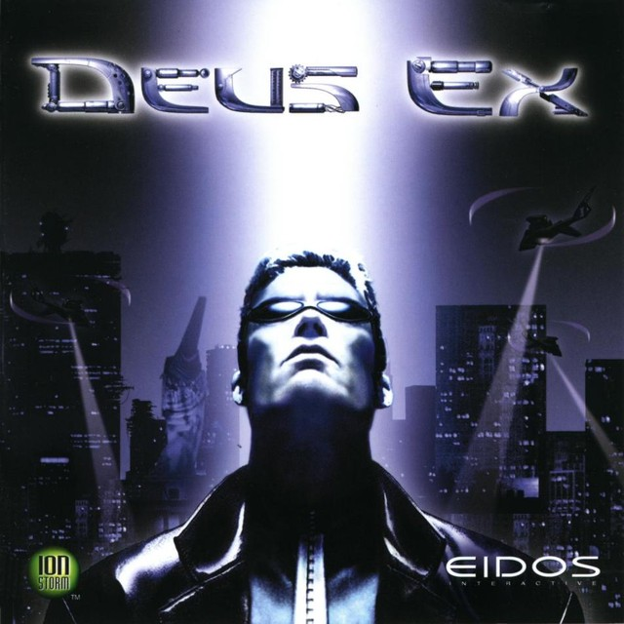

Điểm mấu chốt thành công của Deus Ex là sự lựa chọn, cả về cốt truyện lẫn cách chơi. Các màn chơi đầy giá trị chơi lại vì có nhiều cách tiếp cận nhiệm vụ khác nhau cho người chơi lựa chọn. Đó là một mức độ thiết kế đạt tới đỉnh cao, cho người chơi sự tự do hơn hẳn.

**Star Wars: X-Wing/TIE Fighter**

Các trò chơi mô phỏng không gian thực sự tuyệt vời. Còn gì tuyệt hơn khi bạn có thể chỉ huy các tàu không gian tấn công những thế lực nổi loạn bảo vệ đế chế?

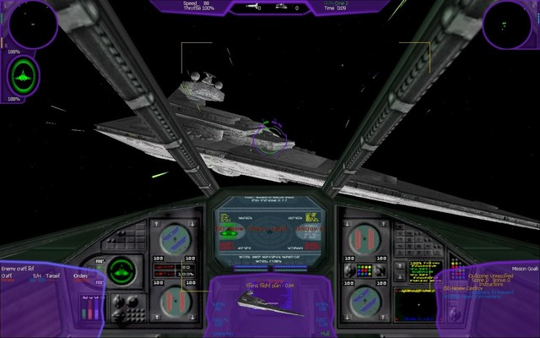

Điều đáng tiếc là bạn sẽ không có cơ hội sở hữu phiên bản CD-ROM của game ra mắt năm 1995. Phiên bản mới đã được nâng cao độ phân giải, thêm các giọng lồng tiếng đầy đủ, và bổ sung một số đoạn cắt cảnh.

**Riven**

Có lẽ bạn đã chơi Myst, trò chơi phiêu lưu giải đố nắm giữ kỉ lục game PC bán chạy nhất trong gần một thập kỷ. Nhưng bạn đã chơi phần tiếp theo của nó là Riven? Rộng lớn hơn, táo bạo hơn, Riven vẫn mang dáng vẻ cổ điển như Myst, và cũng tạo thành một tổng thể gắn kết hơn.

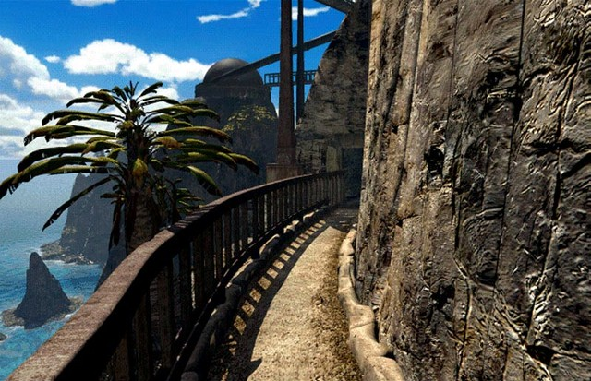

Điều thú vị bây giờ là bạn chỉ cần tải về, thay vì ngồi cài đặt với 5-6 CD-ROM khác nhau. Hãy chuẩn bị thử thách trí phán đoán của bạn, vì 99% bạn sẽ vấp ngay khó khăn ở lần đầu tiên và hãy sẵn sàng được tư vấn bằng một bản hướng dẫn trò chơi hoàn chỉnh!

**System Shock 2**

Là phiên bản "linh hồn" tiền nhiệm của trò chơi nổi tiếng BioShock, System Shock 2 trông gần gũi và thân thiện hơn với thể loại bắn súng góc nhìn thứ nhất , đặc biệt nhấn mạnh vào cốt truyện "sinh tồn kinh dị trong vũ trụ".

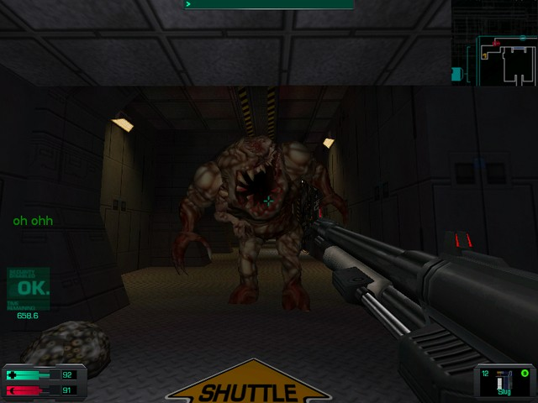

Với một số thay đổi về đồ họa, System Shock 2 trở nên tỏa sáng hơn.

**The Longest Journey**

The Longest Journey, được phát hành vào năm 1999, thường được xem là "con thiên nga" của thể loại phiêu lưu . Đây là một trong những trò chơi phiêu lưu có thời gian chơi dài nhất, sâu đậm nhất từng được thực hiện, sở hữu một trong những thế giới lớn nhất mà lịch sử ngành game biết đến.

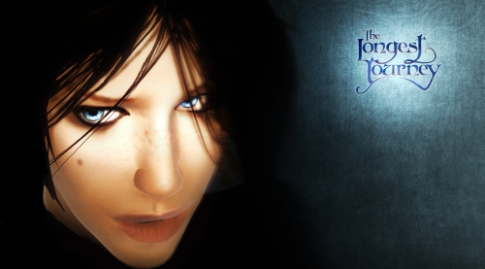

Đặc biệt hơn cả, The Longest Journey ra mắt khi mà thể loại phiêu lưu trỏ và nhấn như nó đang... giãy chết hàng loạt!

Một số câu đố trong game bị đánh giá là... "đần" vì đáp án không thỏa mãn được các suy luận của dân nghiền, vì vậy bạn hãy chuẩn bị bản hướng dẫn để tham khảo khi chơi. Giá trị của The Longest Journey cứ thế kéo các fan mãi cho tới 8 năm sau, khi mà phiên bản tiếp theo của nó được ra đời, đó là Dreamfall: The Longest Journey.

**Sid Meier's Alpha Centauri**

Phiên bản Civilization: Beyond Earth ra mắt năm ngoái gây thất vọng cho bạn? Đó sẽ là cơ hội để bạn sống lại với Sid Meier's Alpha Centauri - linh hồn của dòng game này, ra mắt lần đầu tiên vào năm 1999.

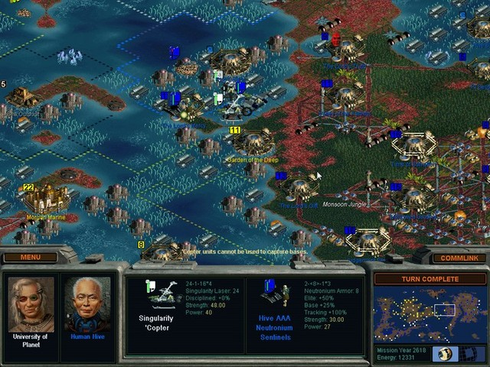

Sid Meier's Alpha Centauri là trò chơi chiến lược theo lượt dạng cơ bản. Nó không đẹp và được đẩy mạnh như là Civilization V, nhưng nó không khó để giải quyết và thưởng thức.

**The Last Express**

Trò chơi phiêu lưu với phong cách đồ họa độc đáo nói về một vụ ám sát bí hiểm đã rất hấp dẫn người chơi. Thời điểm diễn ra sự việc cũng khá bí ẩn: trên một chuyến xe lửa năm 1914 dưới cái bóng của chiến tranh thế giới thứ nhất. Diễn biến trong The Last Express diễn ra theo các diễn biến thời gian thực: chuyển động chậm và khó có kết thúc "chính xác".

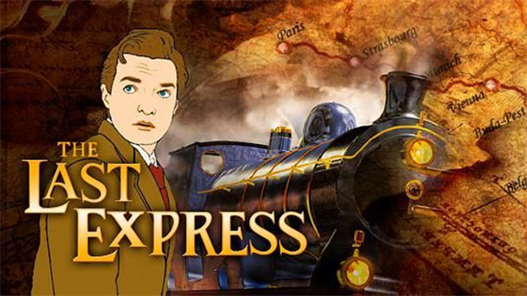

Cốt truyện của The Last Express do Jordan Mechner biên soạn. Thật thú vị, sau đó Jordan Mechner chính là người tạo dựng siêu phẩm Prince of Persia.

**Duke Nukem 3D**

Nếu bạn có nhu cầu chơi một game bắn súng góc nhìn thứ nhất để hiểu những gì có ở những năm 90 thì Duke Nukem 3D là lựa chọn hoàn toàn phù hợp. Game sẽ giúp bạn bùng nổ đúng điệu!



Có một số quan điểm về văn hóa Pop sẽ khác biệt, ngoài ra do là một game bắn súng cổ điển nên tiết tấu của Duke Nukem 3D sẽ nhanh hơn với những gì bạn đã quen chơi hiện nay.